Domaća zadaća 3
Ekološko zbrinjavanje otpada (EZO) – opis rješenja
Projekt: elvpopovi_zadaca_3
Korišteni uzorci u DZ3
Svi uzorci iz DZ_1 i DZ_2 su i dalje u upotrebi ali se u ovom opisu preskaču zbog prostora.

MVC (Model-View-Controller)
Stari ispisivač i dispečer preko adaptera su povezani sa MVC u svojstvu MODELA. Dinamički se njihova uloga mijenja, kako bi mogli raditi prije uspostave simulacije i nakon. MVC je dizajniran po pravilima uzorka, i strogo su odvojeni prikaz, kontrola i poslovna logika. Prikaz je realiziran u boji koje naglašavaju funkcionalnost. Posebna je boja za prezentacijski a posebna za komandni dio ekrana.

Adapter
Prilagođava MVC Model klasama Dispečer i Ispisivnje koje imaju i druge uloge. Na taj način MVC direktno komunicira sa njihovom logikom, ali i prenosi iz njih ispisane elemente. Ispisivač i dalje ispisuje u datoteku, ali ispis na konzolu se obavlja preko MVC. Zbog kompatibilnosti unazad ipak je zadržava i direktna mogućnost ispisivanja.

State
Iako je mogao biti implementiran i u DZ_2, sada je postao neophodan. Ponašanje vozila regulirano je stanjima. Sama stanja vode brigu i o ograničenjima prijelaza, a nisu tek puki registrator. Stanja su sposobna kreirati nova stanja. Stara klasa VoziloKontekst sada je postala kontekst State automata.

Iterator
Sada je implementiran i na listu vozila. Za podatke i parametre isto je kao i u DZ_2. Treba naglasiti da je za listu vozila implementiran kao unutarnja, učahurena klasa.

Observer
Kao dio MVC-a.

Template method
Implementiran sa hook metodama u ProblemskiAbstractProduct. One preuzimaju razlike između implementacije sa područjima i bez područja, čime se čuva kompatibilnost unazad. DZ_1 bez područja radi sa jednom implementiranom klasom, a DZ_2 i DZ_3 sa drugom koja ima područja.

Dependency Injection
Odnosi se na injektiranu SimulacijaProdukt u VoziloKontekst. Ovime se omogućava pristup statistici koju čuva SimulacijaProduct iz bilo kojeg stanja, a jednako tako i pristup ispisivanju, odnosno samoj simulaciji koja je povezana sa MVC. Stanja tako dobivaju autonomiju da mogu samostalno ispisivati sadržaj, upisivati statistiku i slično, iako se kreiraju dinamički. Statistika se na ovaj način može kreirati nakon konteksta vozila, te naknadno injektirati.
Promjene

Nadogradnja postojećih funkcionalnosti
Domaća zadaća 3 zadržava svu funkcionalnost domaćih zadaća 1 i 2. Razvijana je tako da se nije narušavala stara funkcionalnost.

Automat (state machine)
Ponašanjem vozila upravljaju stanja. Ona sama odlučuju o mogućnostima prijelaza a nose i svu potrebnu logiku prikupljanja, odvoza, punjenja i slično. Jedino što sada simulacija radi, jest da zove progres aktualnog stanja, ne brinući koje je to stanje. Stanja se kreiraju lazy načinom. Kad koje stanje zatreba, prethodno ga stanje kreira, napravi prijelaz a sebe prepusti garbage collectoru.

Prikaz (MVC, VT 100, splash screenovi)
Prikaz je riješen preko MVC-a i koristi se VT100 terminal sa razdjeljenim ekranom. Implementiran je i brojač ispisanih redova, kao i brojač redova koje treba ukupno ispisati na delimiterskoj crti. Kreirani su i intro ekrani prilikom ulaska u komandno stanje, završetak programa, pri pokretanju komandi koje bi trebale ispisati poslove, ali je to isključeno u parametrima. Prikaz je u boji, a boja teksta prati funkcije prikaza. Posebnu boju ima komandni a posebnu prezentacijski dio.

Područja
Dopunjeno je pretraživanje ishodišta sustava i sada ih može biti više. Ishodišta koja nemaju potpodručja, ignoriraju se jer ne mogu imati niti ulice niti spremnike. Vozila mogu mijenjati ishodišni sustav, i tada im se iznova pridružuju ulice. Stanje prikupljenog otpada iz starog sustava, goriva, obrađenih spremnika i slično se zadržava i pribraja.

Tablični prikaz
Dopunjena je tablica stanja vozila. Sada se iscrpno prikazuje lista vozača, pogonski sustav, smjer kretanja kroz ulicu, ishodište i sav sadržaj iz DZ_2. Širina redaka tablice je varijabilna i ovisi o duljini liste vozača koji se prikazuju u zadnjoj koloni.

Dopunjene naredbe i stanja vozila
Povećan je broj naredbi sukladno zadacima. Dodana je i terminalna naredba koja ispisuje da upisana komanda nije ispravna, ali uz to i popis svih komandi slijedeći BNC format kao u zadatku, te sugestiju za promjenu kodne stranice konzole. Dopunjena su i stanja, npr. StanjePunjenjePogonskogSustava, StanjeCekanje itd.

Status vozača
Dodana je i tablica ispisa stanja vozača. Moguće je vidjeti koji vozači su u listi, jesu li na godišnjem ili bolovanju te jesu li dodijeljeni vozilu. Iznimno, otkaz vozača se ne prikazuje, budući da se on briše iz liste i prestaje postojati u sustavu.

Lista vozila
Postoji samo jedna lista vozila, prema zadatku. Upravo zbog ovoga je kreiran automat, tj. stroj stanja da bi se moglo pratiti i upravljati vozilima.
Dijagram klasa
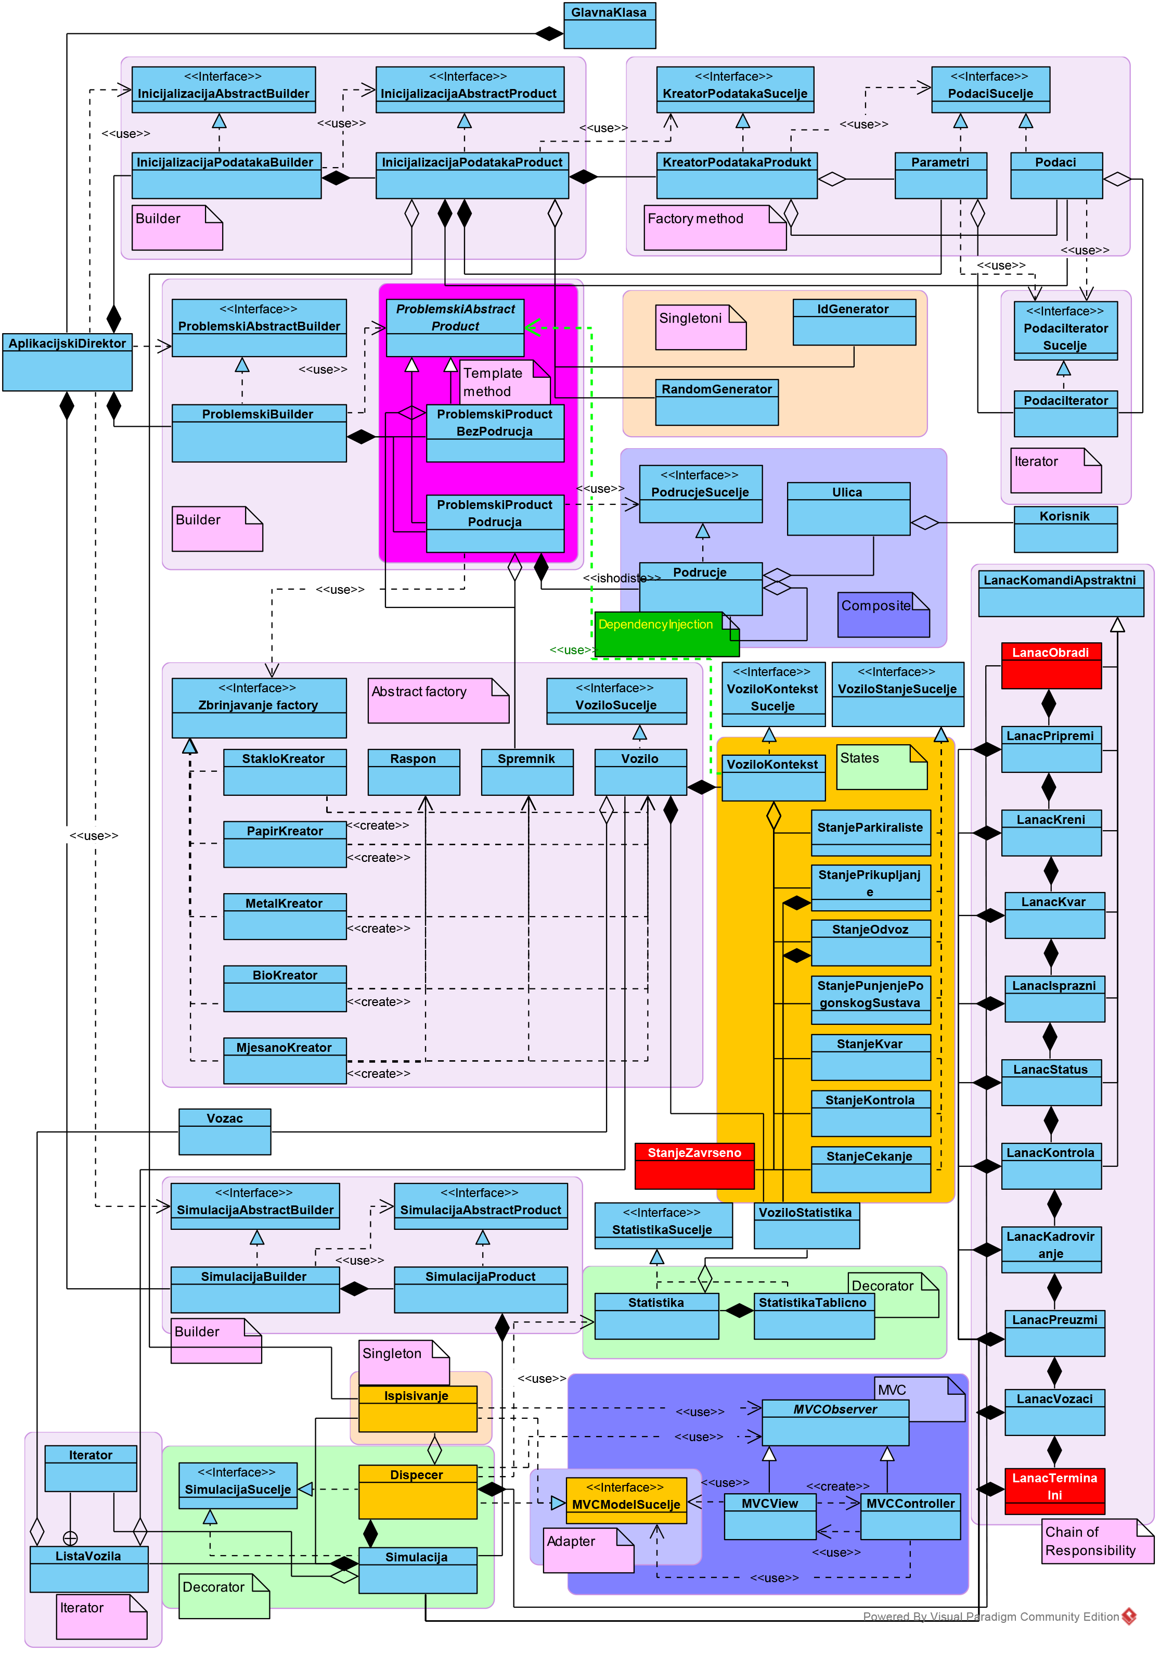
Slika 1 Dijagram klasa

